Газета для заинтересованных родителей и настоящих педагогов
МУНИЦИПАЛЬНОГО ДОШКОЛЬНОГО ОБРАЗОВАТЕЛЬНОГО УЧРЕЖДЕНИЯ
«ДЕТСКИЙ САД №21» г. Ярославль

Невозможно жить на свете,
Не отдав часок газете,
Ведь газета – знает каждый –
Информатор очень важный
О событиях детского сада знать хотите?
В майский номерок вы загляните!

Выпуск № 9, май 2021
__________________________________________________________________________

Тема номера:
«День Победы!!!»

День победы – день красных гвоздик,
Так похожих на капельки крови.
Память тем, кто почётно погиб.
Эта память – клочок острой боли.
Отдавая себя на войне,
Наши люди служили Отчизне,
Наши люди служили семье.
День победы – День радости жизни!!!

9 Мая День Победы - Самая трагичная и трогательная дата
Победа в Великой Отечественной войне — подвиг и слава нашего народа. Как бы ни менялись за последние годы факты нашей истории, 9 мая — День Победы — остаётся неизменным, всеми любимым, дорогим, трагичным и скорбным, но в тоже время и светлым праздником.
9 мая 1945 года всё дальше и дальше теперь от нас эта дата. Но мы помним, какой ценой досталась нашим дедам эта великая Победа.
Праздник Великой победы – 9 мая – один из главных праздников нашей страны, самый трагичный, самый прекрасный и трогательный. Наверное, в каждом городе около вечного огня в этот день собираются те, кто пришёл возложить цветы, вспомнить наших защитников и героев, ми-нутку помолчать и в который раз сказать им СПАСИБО! Спасибо за нашу мирную жизнь, за наших детей, за их счастье! Спасибо Вам, низкий поклон и вечная память. Вряд ли есть семья, которой не коснулась война. У кого-то воевал дед, у кого-то отец, сын, муж. Мы рассказываем из поколенья в поколенье об их светлом подвиге, чтим память. Передаём дедовские медали и о каждой из них рассказываем своим детям. Эта за мужество, вот эта – за отвагу. Это - наша история, история семьи, история нашей страны. Мы приводим детей 9 мая к вечному огню и рассказываем
про день Великой Победы, день победы нашего народа над фашизмом.

В этом выпуске:
Рубрика «Календарь природы» - Май
Рубрика «Азбука Безопасности» - «Правила безопасности на детской площадке»
Рубрика «Копилка советов» - Как говорить с ребёнком о войне
Рубрика «Родителям на заметку» - Вечный Огонь в Ярославле
Рубрика «В мире детских увлечений – «Детские рисунки на военную тему»
Рубрика «Игротека в кругу семьи» - «9 Мая. Военные игры»
Рубрика «Мы здоровыми растём» - Игры, которые лечат
Рубрика «Поздравляем!»

Рубрика «Календарь природы»
Май
Древнерусское название мая - ТРАВЕНЬ, ЦВЕТЕНЬ да еще ПЕСЕННИК. Зеленеет, цветёт и веселится всё в природе. В народе говорят: «Май леса одевает, лето в гости ожидает». Да ещё отмечали: «Соловей запел - весна пошла на убыль, лето на прибавку». Прибывают последние пернатые на места гнездовий, вьют гнёзда и подправляют старые, высиживают птенцов.
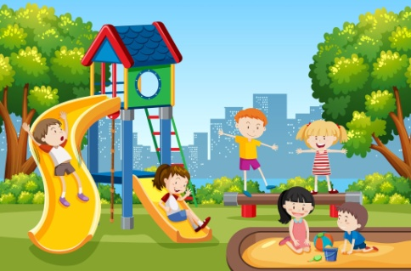
Наши предки май не очень любили, может быть, из-за бесхлебицы, даже произвели глагол «маяться» - от названия соловьиного месяца.

Май
Зелёный, красный, яркий май,
С ребят пальтишки поснимай.
Деревья в листики одень,
Звени ручьями целый день.
Куда я в мае ни пойду -
Везде я солнышко найду.

Приметы мая
Холодный май предвещает много сена.
Сухой и тёплый май предвещает плодородие.
Май - заря с зарею сходится.
Первый весенний гром - к наступлению тепла.
Кукушка стала куковать - морозу больше не бывать.
Коли в мае дождь, будет и рожь.
Поздний расцвет рябины - к поздней осени.
В мае два холода: когда черемуха цветёт и когда дуб распускается.
Майская травка и голодного накормит.

Рубрика «Азбука Безопасности»
«Правила безопасности на детской площадке»
Детская площадка – это тот инструмент общения, который играет важную роль в интеллектуальном и общественном развитии вашего ребёнка. Каким бы высокопрофессиональным и «крутым» не был детский сад, куда ходит ваш сын или дочь, только свободное общение с другими детьми на площадке, может помочь ребёнку научиться жить в социуме: малыш получает прекрасное физическое, психологическое и социальное развитие. Понятно, что здесь он не выучит французский язык и грамматические правила русского языка, зато сможет перенять у сверстников массу полезных вещей, необходимых для его возраста. Конечно, в ваших глазах такие действия, как копание самой глубокой ямки в песочнице, не несёт в себе никакой нагрузки, зато в глазах ребёнка – это лучший способ доказать друзьям, что он тоже всё умеет.
На игровой площадке необходимо внимательно следить за детьми, потому как могут быть потенциально опасные места. Родителям нужно оценить вероятный риск, если таковой есть и оградить своё чадо от травмы.

СОБЛЮДЕНИЕ ЭЛЕМЕНТАРНЫХ ПРАВИЛ БЕЗОПАСНОСТИ ВАШЕГО РЕБЁНКА
Обратите внимание на одежду и обувь ребёнка. Дети активно двигаются на игровой площадке. Движения должны быть свободными, одежда не слишком тёплой. Обувь ребёнка подберите с надёжными застёжками, длинные шнурки могут быть причиной падения. В солнечные дни обязательно надевайте детям головные уборы.
Если ребёнок решил покачаться на качелях, обратите внимание, может ли он самостоятельно с них слезть. Для детей младшего возраста сидение качелей должно иметь спинку и ремень безопасности. Вам лучше находиться рядом.
Один из самых любимых элементов детской площадки – детская горка. Проверьте, есть ли поручни, бортики безопасного спуска, сможет ли ваш ребёнок преодолеть ступени лестницы. Покрытие ската горки должно быть гладким, с безопасным закруглением в нижней части спуска, а зона приземления освобождена от посторонних предметов.
Многие детские игровые комплексы снабжены элементами для лазания и рукоходами. Преодоление этих препятствий требует достаточной силы и ловкости. Если движение не получается, ребёнок должен легко самостоятельно покинуть снаряд.
Оставляя ребёнка играть в песочнице, проверьте, чистый ли песок, нет ли в нем камней и стёкол. Лучше выбрать песочницы, имеющие специальные крышки, и легкие навесы, создающие тень.
Если на площадке одновременно находятся дети разного возраста, старайтесь организовать игру ребёнка с ровесниками. Несколько детей можно прокатить на каруселях или увлечь занятием на игровых макетах: автобус, грузовичок. Объясните игру, помогите распределить роли или их очередность.
Иногда на детском комплексе собирается много детей, а ваш ребёнок один, старшие дети могут нечаянно толкнуть малыша в процессе игры. Переключите его внимание на игру в другой безопасной для него зоне площадки, например: заинтересуйте качалкой на пружине.
Помните, маленькие дети только учатся координировать движения и управлять своим телом. Внимательно следите за передвижением ребёнка по игровой площадке, это поможет избежать конфликтов и трагедий.

Рубрика «Копилка советов»

Как говорить с ребёнком о войне
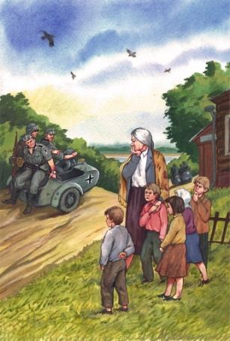
В каждой семье свои традиции, праздники. Но один день в году имеет особое значение для каждой Российской семьи – 9 мая. Очень важно воспитать у детей с раннего возраста память о том, какую огромную цену заплатил наш народ за свободу и независимость своей Родины, уважение к людям и событиям той Великой войны.
Важно рассказать детям:
- какие беды и лишения принесла война: разрушенные дома, голод, разлуку с родными;
- о смелости и храбрости воинов и даже детей во время войны;
- отметить какую цель преследовали наши и вражеские силы;
- расскажите о том, как жили во время войны прадедушки, прабабушки ребёнка, кто из них воевал, покажите фотографии из семейного архива;
- о том, как чтят память воинов-победителей, какие памятники есть в нашем городе, как правильно себя вести рядом с мемориалами.
Рассказ не должен быть:
- без большого количества дат и цифр (лучше назвать время года);
- не требовать от детей воспроизведение даты;
- избегать, опускать особые жестокие страшные факты, способные повлиять на психику;
Прочитайте рассказы для детей о войне, выучите стихи. Если в семье есть ветераны, пожилые люди, пережившие войну – сделайте для них сувениры, открытки ко Дню Победы.

Рубрика «Родителям на заметку».
Вечный Огонь в Ярославле
Есть легенда об этом памятнике. Был выпускной бал, на нём юноша Николай и девушка Зоя признались друг другу в любви. Это было 22.06.1941 года. В это утро началась война. Он уходит на фронт, она устраивается на шинный завод в Ярославле. Перед тем как эшелон отправился, Николай отпросился, попрощаться с Зоей и они сфотографировались. Фото положили в карманы около сердца и разошлись. Но больше не встретились. Когда немцы бомбили Ярославский мост и сам Ярославль, осколок попал Зое в сердце и разорвал фото пополам, а в это время на фронте то же происходит и с Николаем и его фото разрывается на кусочки. Вот такая грустная легенда про двух влюблённых.
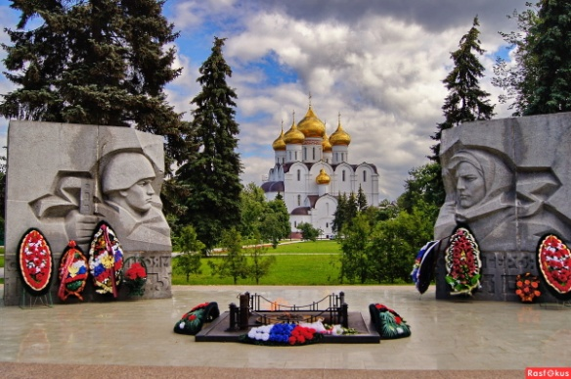
Эта легенда вдохновила авторов памятника архитектора Г. А. Захарова и скульптора Л. Е. Кербеля на создание в Ярославле памятника в честь защитников Родины и тружеников тыла в годы Великой Отечественной войны. Установлен монумент на площади Челюскинцев в историческом центре Ярославля.
Его открытие состоялось 29 октября 1968 года.
На общем постаменте две гранитные стены с изображениями воина на одной и женщины труженицы на другой. Это как будто фотография, которую разорвало взрывом. В проёме между стенами горит Вечный огонь, а за ним открывается вид на красивейший Успенский кафедральный собор.
Каждый год 9 мая сюда приходят ветераны, жители и гости города, чтобы почтить память павших земляков.
Традиционно к Вечному огню возлагают цветы молодожены, фотографируются туристы. Память о той страшной войне и о подвиге совершенном советским народом будет жить вечно в сердцах Ярославцев.

Рубрика «В мире детских увлечений»
«Детские рисунки на военную тему»
Не случайно с детьми часто проводятся беседы на военные темы. У многих есть бабушки и прабабушки, дедушки и прадедушки, которые были на войне. В большинстве семей на войне погибли деды и прадеды, которые защищали честь родины. А дети, как известно, - самые восприимчивые и впечатлительные создания, особенно маленькие. Поэтому детские рисунки на военную тему часто отражают мышление ребёнка, то, как он воспринимает сами военные действия, подвиги соотечественников, нападение врагов.
Для того чтобы дети смогли выразить своё мнение, им предлагают нарисовать то, как они воспринимают войну. И очень интересно смотреть на то, что получается в результате. Чаще всего мальчики изображают на своих рисунках военные действия, битвы, сражения, различные виды оружия, в том числе и самолеты, танки, защищающихся солдат.
У девочек преобладают образы раненых солдат, уход за ними, изображения девушек, которые добровольно идут на войну помогать раненым. Особенно любят рисовать на военные темы мальчики, так как все это близко им по духу. Не все, однако, понимают, что война - это не развлечение, не обыкновенное соревнование, а великая трагедия и для той, и для другой стороны. Поэтому для того, чтобы сформировать верное представление о трагичности войны, нужно больше рассказывать и показывать детям, а так же приводить примеры героев войны среди детей и подростков. Зачастую эти образы закладываются в голове у ребёнка и служат для него положительным примером.

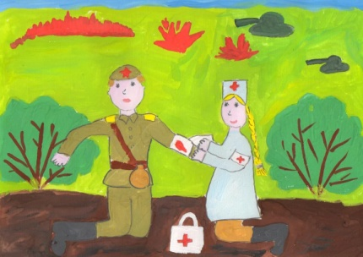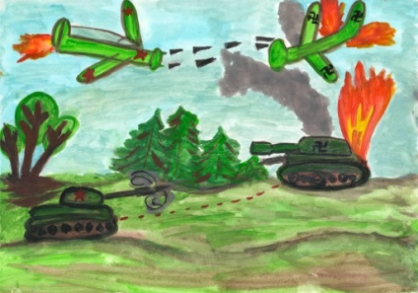
Рубрика «Игротека в кругу семьи»
«9 Мая. Военные игры»
1.«Бомбардировщики»
Для этой игры необходимы надутые шары. Под ритмичную музыку дети бегают по комнате, изображая самолет. Звучит команда «бомбы». Необходимо сесть на шар и лопнуть его. После чего продолжить свой полёт, пока все «бомбы» не взорвутся. «Все цели поражены» - команда «Домой». Музыка выключается.
(Бомбы воздушные шары).
2. «Собери патроны»
На полу лежат «патроны». По сигналу дети собирают их в корзину. Побеждает тот, кто соберёт больше патронов.
( патроны могут быть крышки, пуговицы, шарики, шашки и т.д.)
3. «Прицельный бой»
Дети поочерёдно бросают шарики в корзину, которая стоит в 2—3 метрах от них. Тот, кто смог забросить наибольшее количество предметов в корзину, считается победителем.
4. «Подъем»
На стуле висит куртка, шапка, кофта. Кто быстрее оденется при слове «Подъём», тот и победил.
5. «Разведчик»
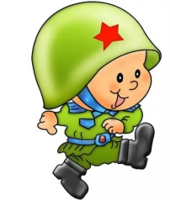
Расставить фишки в произвольном порядке. Все домочатцы - это отряд бойцов, из которых выбирается «командир» и «разведчик». Задача «разведчика» пройти между стульями, обходя их с разных сторон. «Командир» в это время внимательно смотрит за продвижением «разведчика». Затем он ведет «отряд» по пути, который был ему, указан «разведчиком». Игра повторяется с новым «командиром» и новым «разведчиком»
6..Игра «Моряки»
Участники должны привести палубу в порядок. Собрать за одну минуту мусор с закрытыми глазами.
Подсчитывается количество собранного мусора (кубики, шашки и т.д.).
7. Игра «Врач»
Участникам даётся размотанный бинт, его нужно скрутить. Побеждает тот, кто быстрее это сделает.

8.Игра «Пройди по трапу»
На полу верёвка, нужно пройти с завязанными глазами и не оступиться.
9. Разминировать поле»
На полу два круга, в них разбросаны шашки ( киндер- сюрпризы).
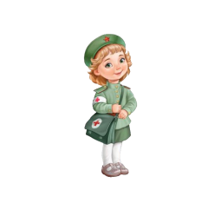
Предложить детям «разминировать поле», с завязанными глазами собрать шашки, желательно что - бы не наступить на них.
10.Конкурс «Санитары»
Оказать первую помощь при ранении в руку.
Вызываются два участника, побеждает тот, кто быстрее перебинтует руку
11. «Пограничный столб»
Пограничный столб разрушен. Наша задача восстановить пограничный столб. Для этого предлагается конструктор лего (5 зелёных и 5 красных деталей). Можно взять 2 или 3 набора таких деталей. Собираем столб на скорость, кто быстрее соберёт тот и выиграл.
.12. «Склад боеприпасов»
Каждая команда должна перенести кегли из обруча в коробки, стоящие на финише. Кеглей должно быть в обруче столько, сколько игроков в командах. (Можно любые предметы.)
13. «По окопу – огонь»
Игроки каждой команды берут в руки по два мягких мяча и начинают перебрасывать на территорию противника. После сигнала подсчитывается, сколько мячей осталось на территории. Чем меньше мячей – тем лучше и больше очков заработала команда.

Рубрика «Мы здоровыми растём»
Игры, которые лечат
В эти игры вы можете играть дома с детьми и укреплять их здоровье. Игры на формирование правильной осанки.
Качели – карусели.
Цель: расслабление мышц туловища, улучшение вестибулярного аппарата.
Ход игры. Родители поднимают ребенка в положении лёжа на спине до уровня своего пояса. Один держит ребёнка под мышки, другой – за обе ноги и раскачивают его в выпрямленном положении со словами: «Кач, кач, качели». Затем один из взрослых продолжает держать ребёнка под мышки, другой опускает и кружится вместе с ним вправо и влево (получаются карусели) со словами « Полетели карусели». Желательно игру проводить под ритмичную музыку.
Ходим босиком.
Цель: развитие координации движений, равновесия, укрепление мышечного «корсета» позвоночника, мышечного аппарата стопы. Материал: кубики или книга.
Ход игры. Ребёнок должен выпрямиться, принять правильную осанку. Нужно положить ребёнку на голову кубик или книгу и предложить подвигаться вправо приставным шагом. Потом те же движения проделать влево, стараться не уронить кубик. Выигрывает тот, кто сможет сделать больше шагов.
Болезни носа и горла (ринит, ринофарингит, гайморит, хронический бронхит, аденоиды).
Чей шарик дальше?
Цель игры: укрепление круговых мышц рта, тренировка навыков правильного носового дыхания при спокойно сомкнутых губах. Необходимые материалы: стол, два пинг–понговых шарика (лучше разного цвета), 2 кубика (или пуговицы) таких же цветов, как и шарики, ленточка.
Ход игры. Дети разбиваются на пары. Каждому вручается пинг-понговый шарик. На столе раскладывают ленту, на неё ставят шарики. Дети по команде должны вдохнуть воздух через нос и подуть на свой шарик. Там где шарик останавливается, напротив, ставится кубик или пуговица соответствующего цвета. Побеждает тот участник, чей шарик за 3 попытки укатиться дальше.
Устранение последствий бронхолегочных , нервных и эндокринных болезней.
Вниз головой.
Цель игры: развитие ловкости, чувства равновесия, координация движений, улучшение функции вестибулярного аппарата, повышение эмоционального тонуса.
Ход игры. Ведущий и ребёнок сидят лицом друг к другу. При поддержке за оба предплечья ребёнок подпрыгивает и обвивает талию ведущего. Затем ребёнок прогибается назад, почти касаясь, пола. Ведущий прижимает его к себе. Когда ребёнок освоит это положение, он свободно опускает руки вниз, придерживаемый ведущим под спину. Ведущий, выпрямившись, немного кружится с ребнком то вправо, то влево.

Рубрика «ПОЗДРАВЛЯЕМ!»
Поздравляем именинников мая всех групп детского сада
с Днём рождения!!!

Разве могут быть сомнения,
В том, что лучше всех ты в мире,
Наступил твой День рождения,
Раскрывай ладошки шире,
Принимай скорей подарки
И, конечно, поздравления.
Будет радостным и ярким
Пусть сегодня настроение!

Редакция газеты:
Кондрашкина Ю.Н.
Папельникова Т.Н.

